
Ics 27．120
ccs F 48

中 华 人 民 共 和 国 国 家 标 准
GB／T 1 1809 — 2021 代替 GB／T 1 1809 — 2008

压水堆燃料棒焊缝检验方法 金相检验和 X射线照相检验
TestmethodofweldoffuelrodforPwR— Metalographicexaminationandradiographictesting

2021 -10-1 1 发布

2022-05-01 实施

国 家 市 场 监 督 管 理 总 局 国 家 标 准 化 管 理 委 员 会

发 布

犌B／犜 1 1809 — 2021

目 次

前言 Ⅲ
1 范围 1
2 规范性引用文件 1
3 术语和定义 1
4 金相检验 4
5 X射线照相检验方法 9
6 检验报告 13
附录 A (资料性) 一般燃料棒结构图 14
附录 B (规范性) 金相样品取样方法 15
附录 C (资料性) 浸蚀方法 18
附录 D (资料性) 检测和照相倍数 19
附录 E (规范性) 有效熔深 犛 值的测量 20
附录 F (规范性) 半补偿照相法最小透照厚度计算方法 22
附录 G (资料性) 透照布置 23
附录 H (资料性) 燃料棒焊缝 X射线照相检验补偿方法 24

犌B／犜 1 1809 — 2021

前 言

本文件按照 GB／T 1．1 — 2020《标准化工作导则 第 1 部分：标准化文件的结构和起草规则》的规
定起草。
本文件代替 GB／T 11809 — 2008《压水堆燃料棒焊缝检验方法 金相检验和 X 射线照相检验》，与 GB／T 11809 — 2008 相比，除结构调整和编辑性改动外，主要技术变化如下：
a) 将术语“环焊缝熔深”修改为“包壳环焊熔深”(见 3．1，2008 年版的 3．1)，“环焊缝熔化区深度
depth of the melted zone of ring welding”修改为“环焊熔化区深度 depth of the melted zone”(见 3．2，2008 年版的 3．3)，“least thickness of sound part of weld zone”修改为“minimum thickness of sound part of weld zone”(见 3．5，2008 年版的 3．5)；
b) 增加“密实区长度”“V 型槽”的术语和定义(见 3．7 、3．8)；
c) 金相检验方法中增加了针对压力电阻焊焊缝的金相检验内容(见第 1 章、4．5．2．3、4．5．3．1、4．6．2)； d) 砂纸规格修改为 P120~P2400(见 4．2．6，2008 年版的 4．2．5)；
e) 增加金相样品的规定(见 4．4)；
f) 将金相取样内容调整为附录 B，合并了上端环焊缝及密封焊点与下端环焊缝的纵向样品取样
图(见 B．1，2008 版的 4．4．1 、4．4．2)，增加了压力电阻焊金相焊缝样品的取样方法，并对附录顺 序进行了调整(见附录 B，2008 年版的 4．4)；
g) 用 GBZ 117 代替了 GB 16357(见 5．2，2008 年版的 5．2)；
h) 修改 X射线照相的检验人员资格(见 5．3，2008 年版的 5．3)；
i) 增加了半补偿照相补偿块制作方法(见 5．4．7．2) 、X 射线胶片灰雾度要求(见 5．4．5) 、密度计测
量误差要求(见 5．4．6)和一 次透照长度计算方法(见 5．5．1)等内容；
j) 修改了工业 X射线机要求(见 5．4．1，2008 年版的 5．4．1) 、观片灯屏亮度的要求(见 5．4．4，2008
年版的 5．4．4) 、像质计灵敏度的要求(见 5．5．4，2008 年版的 5．5．3) 、几何不清晰度计算公式(见 5．5．5，2008 年版的 5．5．4) 、散射线防护要求(见 5．5．6，2008 年版的 5．5．5) 、底片密度范围(见 5．5．8，2008 年版的 5．5．7)和透照转角要求(见 5．6．3，2008 年版的 5．6．3)等内容；
k) 合并及完善 X射线照相检验报告与记录内容(见 6．2，2008 年版的 6．2)
l) 将热染法的温度修改为 450 ℃ ±50 ℃(见表 C．1，2008 年版的表 B．1)
m) 删除存在单个气孔缺陷时有效熔深的测量示意图(见 2008 年版的图 C．4、图 C．5 、图 C．6)； n) 增加金相样品检测及照相倍数(见附录 D)；
o) 增加附录 F半补偿照相法最小透照厚度计算方法(见附录 F)；
p) 增加附录 H 燃料棒焊缝 X射线照相检验补偿方法(见附录 H) 。
请注意本文件的某些内容可能涉及专利。本文件的发布机构不承担识别专利的责任。 本文件由全国核能标准化技术委员会(SAC／TC 58)提出并归口。
本文件起草单位：中核建中核燃料元件有限公司。
本文件主要起草人：范绍华、曹晖、袁野、代强、马海涛、周希、黄杰、黄帆。
本文件及其所代替文件的历次版本发布情况为：
— GB 11809 — 1989 、GB／T 11809 — 1998；
— GB 11851 — 1989 、GB／T 11851 — 1996；
— 2008 年修订时，将 GB／T 11809 与 GB／T 11851 合并为 GB／T 11809 — 2008； —本次为 2008 年合并后第二次修订。

GB／T 1 1809 — 2021

压水堆燃料棒焊缝检验方法 金相检验和 X射线照相检验

1 范围
本文件描述了压水堆燃料棒(以下简称燃料棒)焊缝的金相检验和 X射线照相检验方法。
本文件的金相检验方法适用于采用电子束、钨极惰性气体保护进行焊接的锆合金燃料棒熔化焊焊 缝(包括环焊缝和密封焊点)样品的熔深、缺陷及微观组织的检验。也适用于采用压力电阻焊进行锆合 金燃料棒焊接的焊缝的密实区的检验。其中的薄膜浸蚀法仅适用于采用电子束焊接的 Zr-Sn 合金燃料 棒焊缝检验。
燃料组件中锆合金导向管焊缝熔深和缺陷以及采用其他焊接方式得到的焊缝的金相检验也可参照 执行。
本文件的 X射线照相检验方法适用于燃料棒环焊缝以及密封焊点的检查，压水堆燃料组件控制 棒、可燃毒物棒、中子源棒以及导向管部件环焊缝，其他堆型类似燃料棒环焊缝也可参照执行。
2 规范性引用文件
下列文件中的内容通过文中的规范性引用而构成本文件必不可少的条款。其中，注 日期的引用文 件，仅该日期对应的版本适用于本文件；不注 日期的引用文件，其最新版本(包括所有的修改单)适用于 本文件。
GB／T 3375 焊接术语
GB／T 6394 金属平均晶粒度测定方法
GB／T 12604．2 无损检测 术语 射线照相检测
GB 18871 电离辐射防护与辐射源安全基本标准
GB／T 19348．1 — 2014 无损检测 工业射线照相胶片 第 1 部分：工业射线照相胶片系统的分类 GB／T 19802 无损检测 工业射线照相观片灯 最低要求
GBZ 117 工业 X射线探伤放射防护要求

3 术语和定义
GB／T 3375 和 GB／T 12604．2 界定的以及下列术语和定义适用于本文件。
3．1
包壳环焊熔深 penetrationoftheringwelding
犛h
包壳管与端塞焊接熔合厚度(见图 1) 。

GB／T 1 1809 — 2021

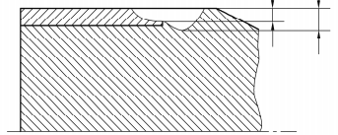
图 1 环焊缝测量参数示意图
3．2
环焊熔化区深度 depthofthemeltedzone
Ph
包壳管与端塞焊接熔化区最大深度(见图 1) 。
3．3
密封焊点熔深 penetrationofthesealwelding
犛d
密封焊点沿中心轴线方向测得的最小熔合厚度(见图 2) 。

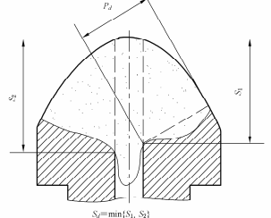

图 2 密封焊点测量参数示意图
3．4
密封焊点厚度 depthofthesealwelding
Pd
密封焊点熔合最小厚度(见图 2) 。
3．5
环焊缝有效熔深 minimum thicknesofsoundpartofweldzone
犛
环焊缝中排除缺陷影响后包壳管与端塞熔合处的焊接最小厚度。

GB／T 1 1809 — 2021
3．6
气胀 undercut
包壳管环焊缝根部咬边的现象。
3．7
密实区长度 continuityarealength
L
压力电阻焊环焊缝中焊接结合区的纵向长度(见图 3) 。
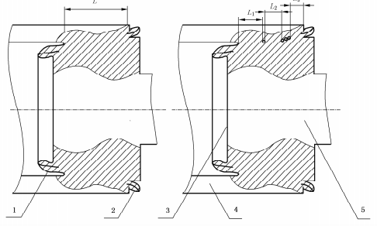
a) 焊缝内无缺陷 b) 焊缝内有缺陷
标引序号和符号说明：
1 、2 — 挤出物；
3 — 端塞端面；
4 — 包壳管；
5 — 端塞；
犔 — 焊缝密实区长度；
犔1 、犔2 、犔3 — 焊缝连续无缺陷区的长度，当焊缝内有缺陷时，犔＝犔1 ＋犔2 或 犔1 ＋犔3，取较大值，即最长的两段 之和。
图 3 压力电阻焊密实区长度的测量参数示意图
3．8
v型槽 notch
压力电阻焊环焊缝包壳管端部与外部挤出物之间的缺口 (见图 4) 。

犌B／T 1 1809 — 2021

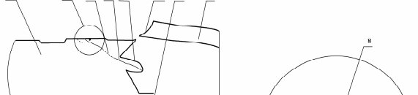

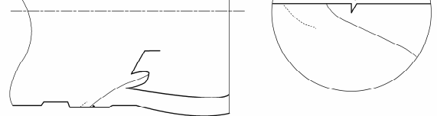

a) 爆破后的压力电阻焊环焊缝纵截面 标引序号说明：
1 — 包壳管；
2 — 焊接不连续区；
3 — 结合线；
4 — 挤出物；
A— 端塞与包壳管结合处；

b) A 区放大图
5 — 包壳管破口；
6 — 端塞端面；
7 — 包壳管；
8 — V 型槽。

图 4 压力电阻焊环焊缝缺陷检查示意图

4 金相检验
4．1 原理
用线切割或机械加工方法从待测件上切割一块样品，镶嵌后，对待测面进行研磨、抛光和浸蚀，然后 在金相显微镜上进行测量和缺陷检查。
燃料棒一般结构和焊缝位置见附录 A。
4．2 试剂和材料

4．2．1 | 酒精(CH3 CH2 OH)，化学纯。
4．2．2 | 草酸(H2 C2 O 4 · 2H2 O)，化学纯。
4．2．3 | 硝酸(HNO3 )，质量分数为 65％~68％，化学纯。
4．2．4 | 氢氟酸(HF)，质量分数为 40％，化学纯。
4．2．5 | 镶样材料：环氧树脂、丙烯酸树脂、酚醛树脂或硫黄等。
4．2．6 | 金相水砂纸，P120~P2400 。
4．2．7 | 抛光材料：抛光布和抛光剂，抛光剂粒度为 0．03 μm~0．05 μm。

犌B／犜 1 1809 — 2021
4．3 仪器设备
4．3．1 金相磨抛机。
4．3．2 金相显微镜，测量精度 0．005 mm。
4．3．3 游标卡尺，测量精度 0．05 mm。
4．3．4 马弗炉，最高温度不低于 800 ℃。
4．4 样品
4．4．1 采用线切割或机械加工等方式从待测件上切割一块作为样品，样品切割面应平整。
4．4．2 样品应包含熔化区及热影响区，长度以 15 mm~ 20 mm 为宜，检验面应保留约 0．5 mm~ 1．0 mm的金相磨制余量。
4．4．3 熔化焊和密封点焊的焊接样品宜采用纵向切割方式，压力电阻焊的焊接样品可采用纵向和横向 两种切割方式。样品取样按照附录 B 的方法进行。
4．5 制样
4．5．1 镶样
4．5．1．1 镶样前，样品一般先用酒精清洗后晾干。
4．5．1．2 除压力电阻焊环焊横截面样品外，其余样品应用环氧树脂、丙烯酸树脂、酚醛树脂或硫黄等镶 嵌材料镶样。
4．5．1．3 如采用热染法检验组织，则样品清洗后不应镶嵌。
4．5．2 磨制
4．5．2．1 样品应在不同粒度的金相水砂纸上进行逐步磨制，磨制过程中应用流水冲洗，最终磨面应光滑 平整。
4．5．2．2 纵截面样品的磨面宜平行于样品中心轴线，最终磨面应接近与中心轴线重合。
4．5．2．3 压力电阻焊横截面样品应磨制到检验面位置，见图 5，并用游标卡尺对最终磨面进行测量。 l一般取 1．6 mm~1．8 mm。

犌B／犜 1 1809 — 2021

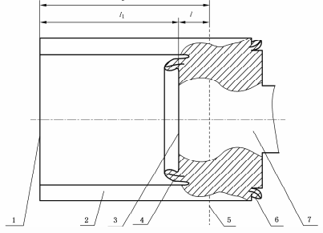
标引序号和符号说明：
1 — 取样时包壳管切口；
2 — 包壳管；
3 — 端塞内端面；
4、6 — 焊缝挤出物；
5 — 检验面位置(横截面)；
7 — 端塞；
l1 — 端塞内端面到包壳管切口 的距离；
l2 — 检验面位置到包壳管切口 的距离；
l — 检验面到端塞内端面的距离。
图 5 压力电阻焊横截面检验位置
4．5．3 机械抛光
4．5．3．1 压力电阻焊环焊缝在浸蚀后有明显的焊接结合线，样品应机械抛光去除结合线，便于检查时确 认是否有焊接不连续区。
4．5．3．2 其余样品，必要时可使用抛光布及抛光剂进行抛光。
4．5．4 浸蚀
可用化学浸蚀法、薄膜浸蚀法或热染法进行浸蚀。适用的浸蚀方法见附录 C。
4．6 检测
4．6．1 熔化焊焊缝的检测
4．6．1．1 Ph 和Pd 的测量
样品磨面经薄膜浸蚀法浸蚀后不应擦拭，以免破坏浸蚀膜。对于正置式显微镜，可直接带水观察； 对于倒置式显微镜，吹干水迹后在显微镜上观察，在适当倍数下测量环焊缝的 Ph 或密封焊点的 Pd。 必要时照相记录熔化区图像，常用检测及照相倍数见附录 D。

犌B／T 1 1809 — 2021
4．6．1．2 犛h 和犛d 的测量
浸蚀后的样品清洗干燥后，在金相显微镜上放大适当倍数测量出环焊缝的 犛h 或密封焊点的犛d。 4．6．1．3 犛 的测量
按照附录 E 的方法测量有效熔深 犛。
4．6．1．4 焊缝缺陷检验
浸蚀后在适当放大倍数下检验样品的熔化区，如有裂纹、气孔、夹杂、气胀等缺陷，应记录其类型、尺 寸及部位。
4．6．1．5 焊缝微观组织检验
用热染法或其他有效浸蚀方法显示出三区后，在金相显微镜下检查焊缝熔化区、热影响区和基体的 晶粒组织，必要时照相记录，照相可采用明场或偏光照明。晶粒度的评级可按 GB／T 6394 执行。
4．6．1．6 环焊缝分层检测
将分层检测样品镶嵌后磨制，每磨去约 0．2 mm，进行化学浸蚀后在显微镜下观察是否有气孔或气 胀等缺陷，直至磨完整个环焊缝熔化区。如有缺陷，在适当倍数下测量其大小并记录其位置，必要时照 相记录。
4．6．2 压力电阻焊的焊接样品检测
4．6．2．1 爆破试验破口位置检查
对爆破试验后样品检查是否沿焊缝结合线破裂，如图 4 所示。
4．6．2．2 犞型槽缺陷检查
如果需要，按图 4 检查并测量 V 型槽缺陷的深度，超过规定值时记录测量结果。
4．6．2．3 焊接不连续区总长度测量
如果需要，按图 4 测量焊缝内部的单个不连续缺陷长度以及焊接不连续区总长度，对于内部挤出物 部分出现的不连续区可不测量。
4．6．2．4 焊缝密实区长度测量
如果需要，按图 3 测量焊缝密实区长度 犔，结果精确到 0．1 mm。
4．6．2．5 焊缝状态检查
如果需要，按图 6 所示检查焊缝状态，当出现管过熔或冷态时应记录其状态。

犌B／T 1 1809 — 2021

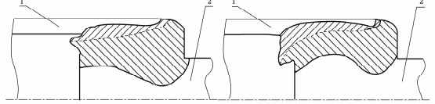
a) 标准：焊缝根部与端塞端面平齐 b) 管过熔：焊缝根部偏管子侧，包壳管过度熔合

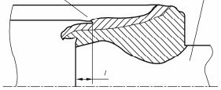

标引序号和符号说明： 1 — 包壳管； 2 — 端塞；
l— 未熔合长度。
图 6
4．6．2．6 横截面缺陷检查

c) 冷态：焊缝未熔合长度超过约定值

压力电阻焊纵截面标准状态及缺陷状态示意图

如果需要，检查横截面焊缝结合线处的缺陷并测量缺陷尺寸，横截面典型缺陷示意图见图 7 。当相 邻气孔间距小于 3 倍气孔直径时应视为一组串孔，测量其总长度。如果横截面上缺陷尺寸或数量超过 规定的标准，可继续磨抛样品进行检查，直至无缺陷或超出检验区域为止，检验位置如图 5 所示。

标引序号说明：
1 — 未焊透；
2 — 微气孔；

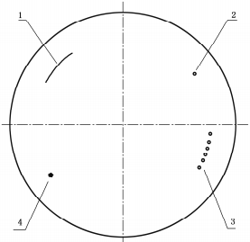

3 — 串孔；
4 — 夹杂。
图 7 压力电阻焊横截面样品典型缺陷

犌B／T 1 1809 — 2021

5 犡射线照相检验方法
5．1 原理
X射线在穿透过程中，强度因吸收、散射和扩散等发生衰减。环焊缝照相采用厚度补偿法，透照时 将燃料棒环焊缝插入补偿块孔内，形成一个组合体，密封焊点可与上端环焊缝共用 一 个补偿块，置于 X 射线透照场内一起透照。燃料棒焊缝的缺陷在 X射线底片上形成特征影像，通过特征影像来判断并评 价焊缝质量。
燃料棒一般结构和焊缝位置见附录 A。
5．2 防护
X射线的安全防护应符合 GB 18871 和 GBZ 117 的规定。
5．3 人员资格
5．3．1 燃料棒焊缝射线检验人员应按照所从事的工作取得相应等级的民用核安全设备无损检测资格 证书。
5．3．2 工业 X 射 线 机 操 作 人 员应 参 加 电 离 辐 射 安 全 与 防 护 培 训 及 考 核，并 取 得 相 应 类 别 的 合 格证。
5．4 设备和器材
5．4．1 工业 犡射线机
管电压不超过 320 kV，焦点和焦距选择满足几何不清晰度要求。
5．4．2 像质计
阶梯孔型像质计，像质计对 X射线的吸收系数应与被检件 一 致或相近，每级阶梯厚度应与该级上 两个孔的直径相等，阶梯级数一般为 3 级，像质计宽度 犎 为 8 mm~10 mm，阶梯长度 犔 不小于 6 mm。 梯级厚度和孔径加工精度：下偏差 0 mm，上偏差 ＋0．015 mm。孔中心到阶梯边缘及两个孔边缘之间的 最小距离应为孔径加 1 mm，孔应与阶梯表面相垂直，不应有倾斜边缘。粗糙度应优于 犚a1．6 。像质计 分类见表 1，结构见图 8 。

表 1 像质计类别

单位为毫米

孔径尺寸 | 类别

 | Ⅰ 类 | Ⅱ类 | Ⅲ类 | Ⅳ类
第 1 级阶梯 +1 | 0．16 | 0．20 | 0．25 | 0．32
第 2 级阶梯 +2 | 0．20 | 0．25 | 0．32 | 0．40
第 3 级阶梯 +3 | 0．25 | 0．32 | 0．40 | 0．50

以上内容仅为本文档的试下载部分，为可阅读页数的一半内容。如要下载或阅读全文，请访问：https://d.book118.com/977141101120006043

